常州收费动态监管服务系统
（收费单位报告子系统）

操
作
说
明
手
册

常州市发改委
2016年2月
目录

一、收费单位如何登录系统？ 2
二、新收费单位如何注册认证？ 3
三、原许可证收费单位如何核对初始收费情况报告及领取收费公示表？ 6
四、新注册收费单位如何登记日常收费基本情况初始报告？ 11
五、收费基本情况变更后，如何登记日常收费基本情况变更（注销）报告？ 18
六、年度收费情况报告任务下发后，收费单位如何填报？ 19

一、收费单位如何登录系统？
方式一：通过发改委网站登录
用户打开浏览器，在网址栏中输入办事大厅网址http://bsdt.jgtong.com.cn，进入“收费动态监管服务网”，然后点击右下角“收费报告登记”，系统跳转至“收费单位报告子系统”登录界面。（如下图）
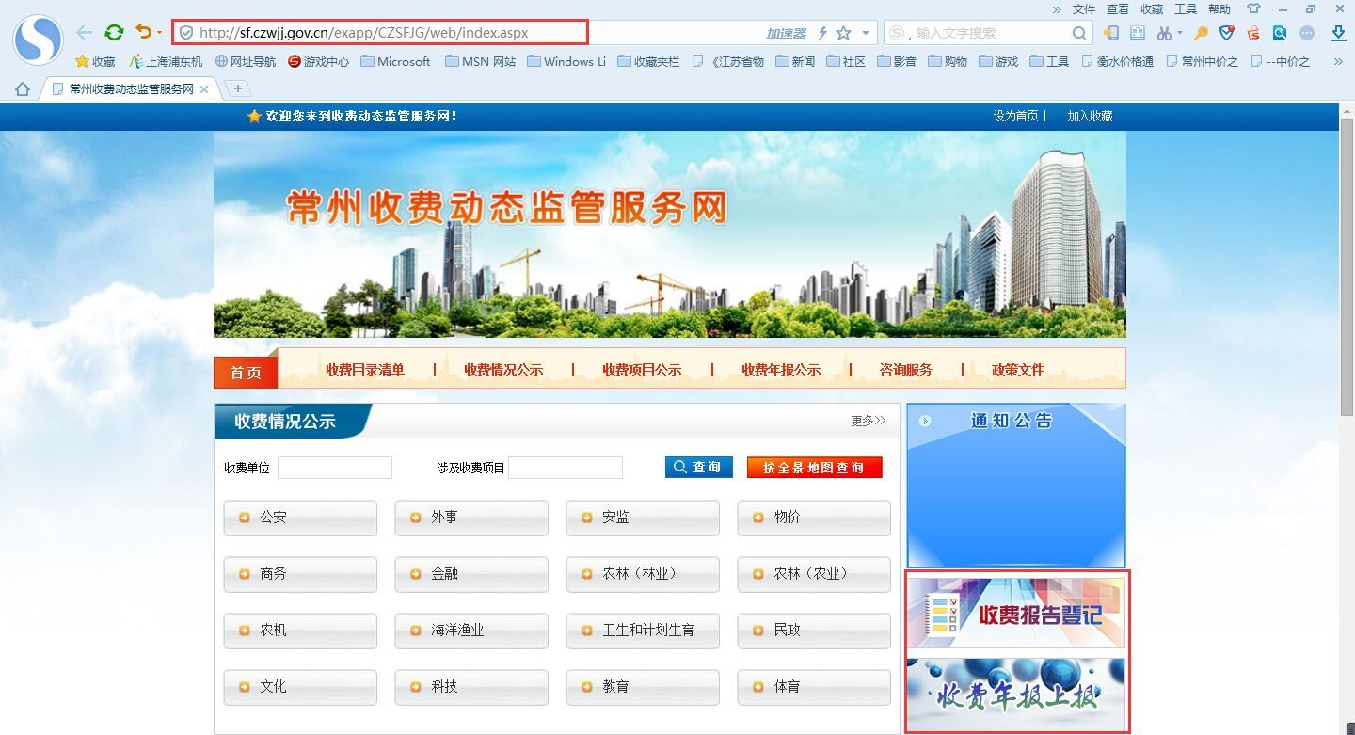
方式二：直接输入网址登录
用户打开浏览器，在网址栏中输入收费单位申报子系统的登录网址http://sf.jgtong.com.cn，打开登录页面后，填写相关的用户名以及密码后，点击“登录”即可。
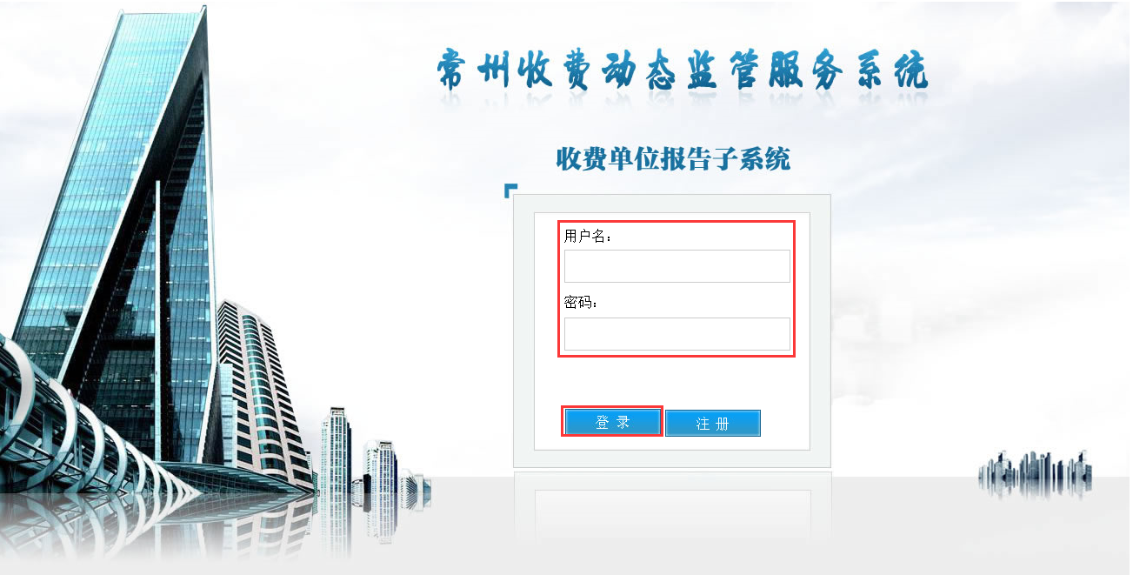
说明：
- 原许可证单位登录方式：用户名为原许可证“副本号”，初始密码为“666666“。
- 登录系统后，请及时更换密码。

二、新收费单位如何注册认证？
注册认证操作步骤如下：
第一步：访问登录界面
进入系统登录界面，点击“注册”按钮（如下图），进行新收费单位的注册。
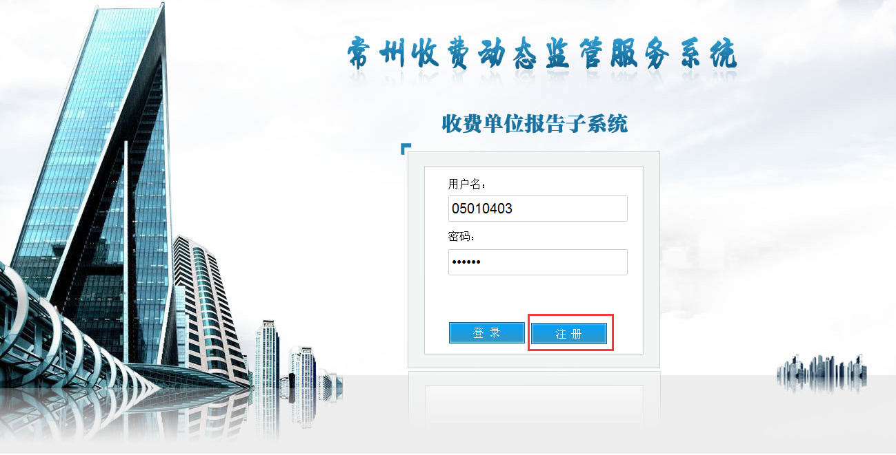
第二步：填写注册信息
在注册界面，用户需填写相关的单位信息（如下图），其中包括单位名称、单位类型、选择单位性质及所属系统，选择相应的证件类型后填写证件编码，并上传证件照片，同时需选择管辖区域、填写单位负责人及手机号码、用户名、密码等信息。
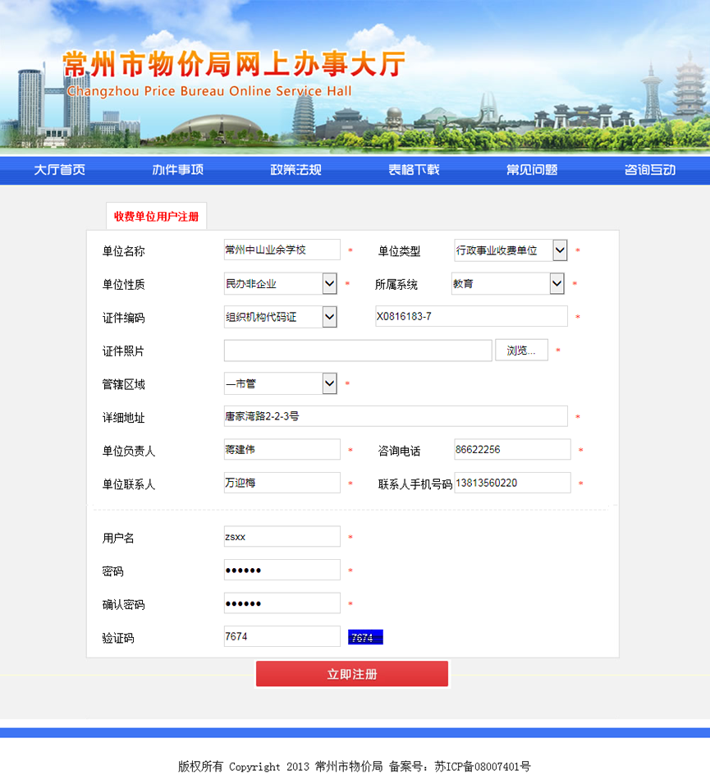
注：带红色星号“*”为必填内容。
第三步：提交注册信息
待所有信息填写完整并确认无误后，点击“立即注册”按钮，完成新收费单位的注册。届时需等待发改委审核通过后，收费单位会接收相应短信提醒。
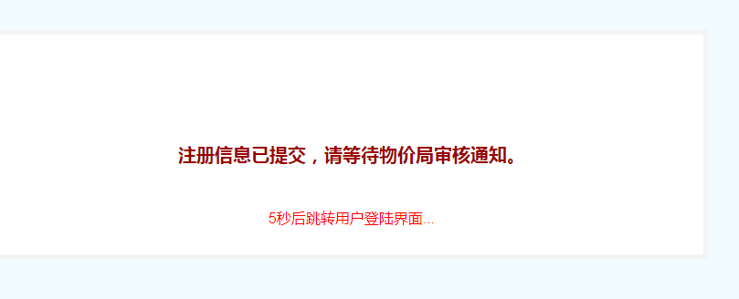
说明：
新收费单位注册提交后，在发改委未审核之前不能立即登录。待发改委审核完成并短信提示后，新注册收费单位才可以使用注册时填写的用户名以及密码登录。

三、原许可证收费单位如何核对初始收费情况报告及领取收费公示表？
第一步：初始收费情况报告表核对
发改委根据政策规定下发“初始收费情况报告表”，收费单位要对“收费情况报告表”的收费单位及收费项目基本信息进行核对。
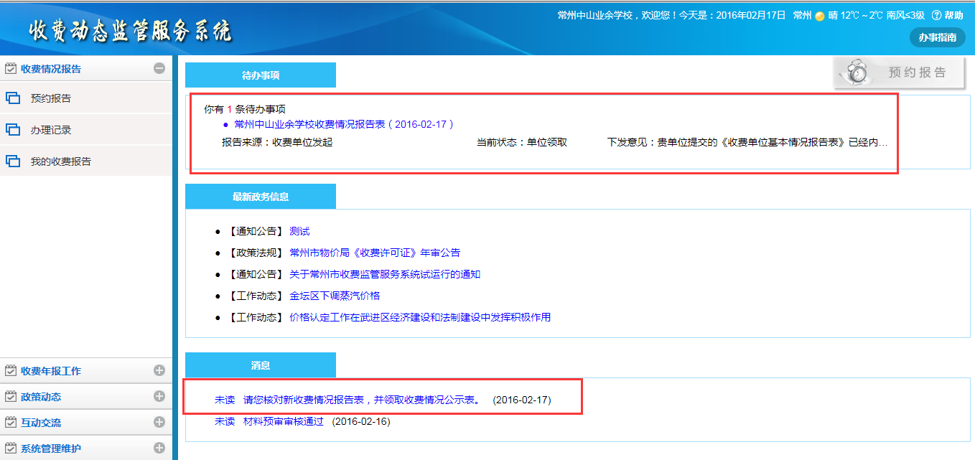
备注：发改委下发报告后，在收费单位报告子系统的待办事项及联系人的手机均会收到相应提示消息。
用户通过“待办事项”查看发改委下发的“收费情况报告表”，核对收费单位基本信息、收费项目内容是否准确。如存在疑义，点击【补充材料】按钮反馈修改意见；如核对无误，点击【确认领取】按钮进入现场公示环节。
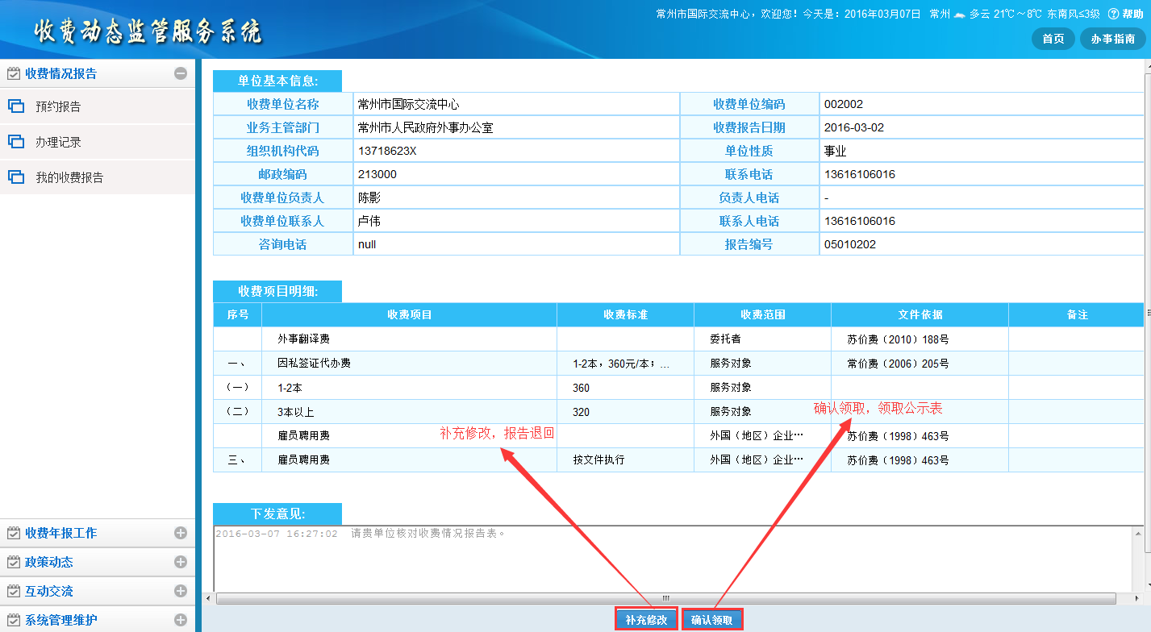
（1）补充修改
若存在信息错误，用户可点击【补充修改】，填写修改意见上报发改委。
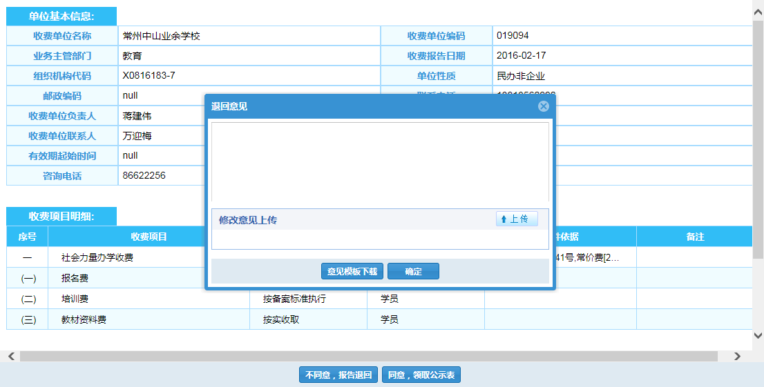
首先，点击【修改意见模版下载】，下载修改意见模板，收费单位用户可针对各信息项填写修改意见（如下图）。
然后，上传“修改意见”附件，并填写意见说明，上报发改委。
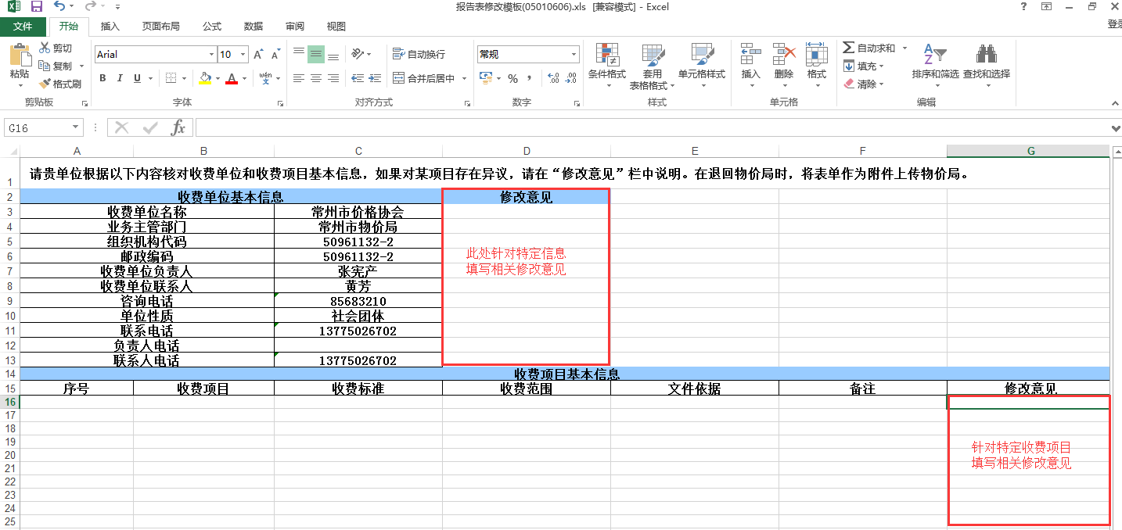
（2）确认领取
用户对报告表确认无误后，点击【确认领取】则进入公示环节领取相关公示材料。
第二步：领取公示材料，现场公示
（1）历年收费金额
因相关政策变化，为了便于后期收费情况分析，收费单位需将2011年至2014年的收费金额进行填报。（如下图）
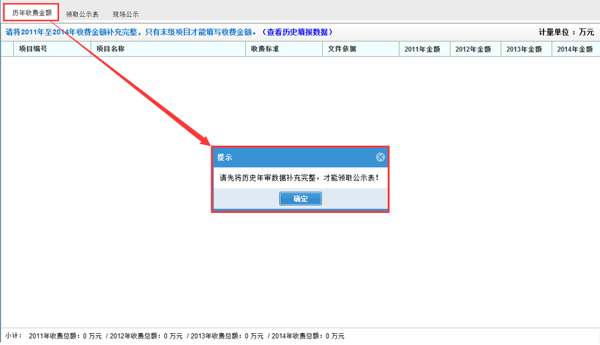
用户在进行历年收费金额填写时，可点击【查看历史填报数据】查看历史年审数据，以此作为参考。
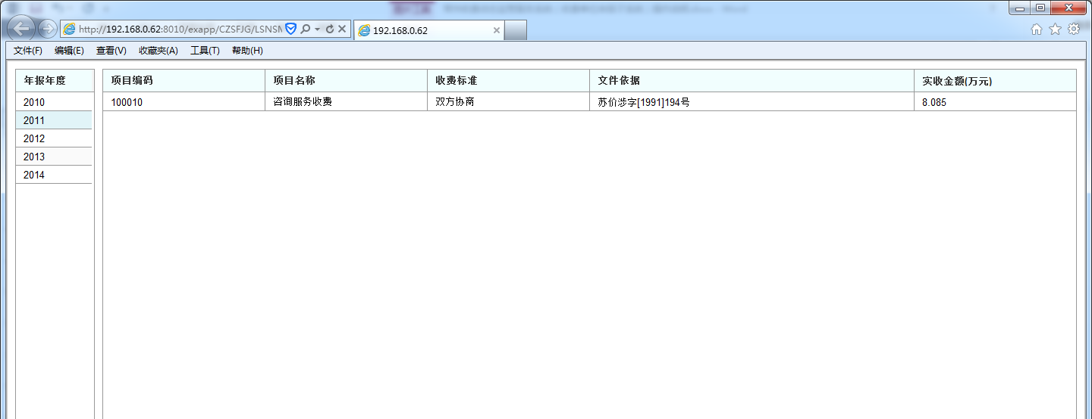
（2）领取公示表
收费单位点击【领取公示表】按钮下载“收费情况公示表”，可对公示表核对并补充单位图标（或宣传语），并向社会公示。
下载的公示表如下图：
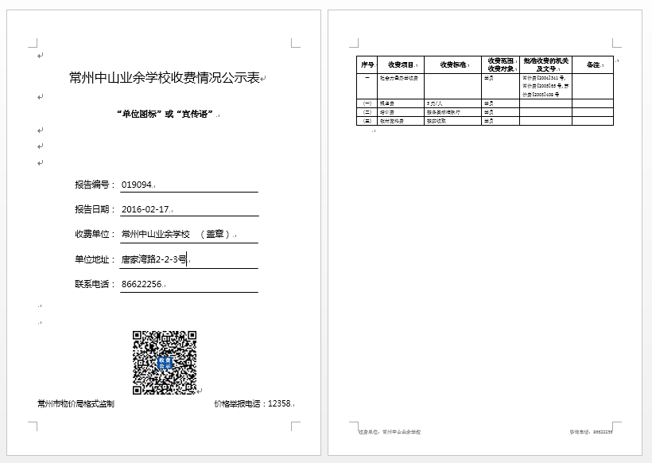
（3）现场公示
将收费公示表现场公示照片（远照、近照）作为凭证上报至物价部门进行审核。
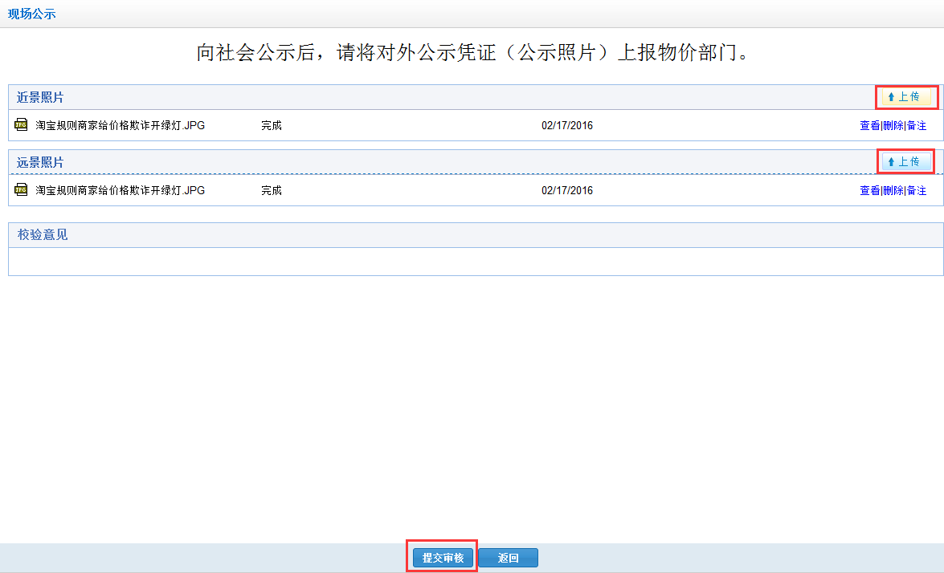
备注：
1、上传的公示照片为近景、远景各一张；
2、提交审核后，需要经过发改委对公示照片进行校验，校验通过则该事项则被归档，该单位的“收费情况报告”则为正常状态；
3、若公示照片不符合要求，则会退回至收费单位，重复该步骤。

四、新注册收费单位如何登记日常收费基本情况初始报告？
新收费单位注册并认证通过后，首先需要补充单位基本信息后方能提交“收费单位基本情况初始报告表”。
操作步骤图：
第一步：补全收费单位信息
收费单位的注册信息通过认证后，首次登陆“收费单位报告子系统”时，系统将提示补全信息（如下图），必须要补全信息后方能提交预约报告。
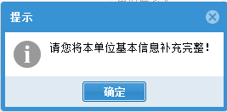
点击“确定”，用户对本单位信息进行核对并补充完整（如下图），在单位基本信息模块补全相应的单位信息并上传相应的证件照片，在单位附加信息模块选择是否代收机构并填写相应的机构名称、开户银行及银行账户信息，待所有信息填写完整后，点击下方“保存”按钮即可。
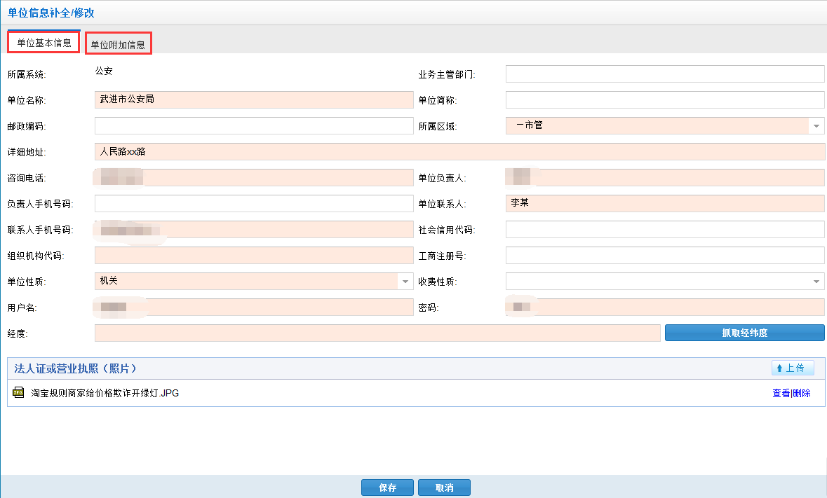
备注：底色为黄色状态的信息为必填项。
第二步：预约报告
（1）可以通过菜单“预约报告”或者首页界面的“预约报告”按钮进入预约报告界面。
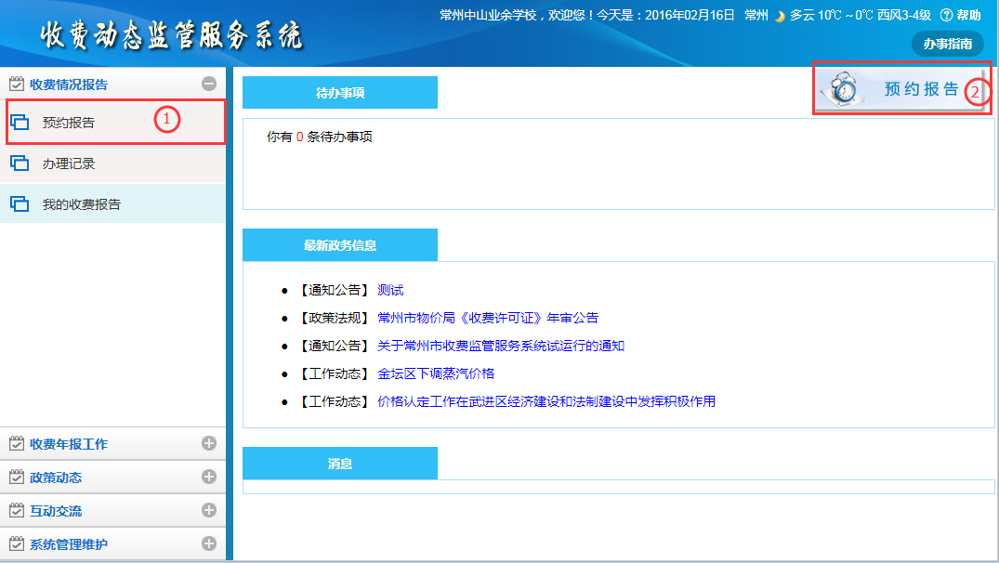
（2）新注册单位由于第一次进行预约报告，提交的是“日常收费基本情况初始报告表”。
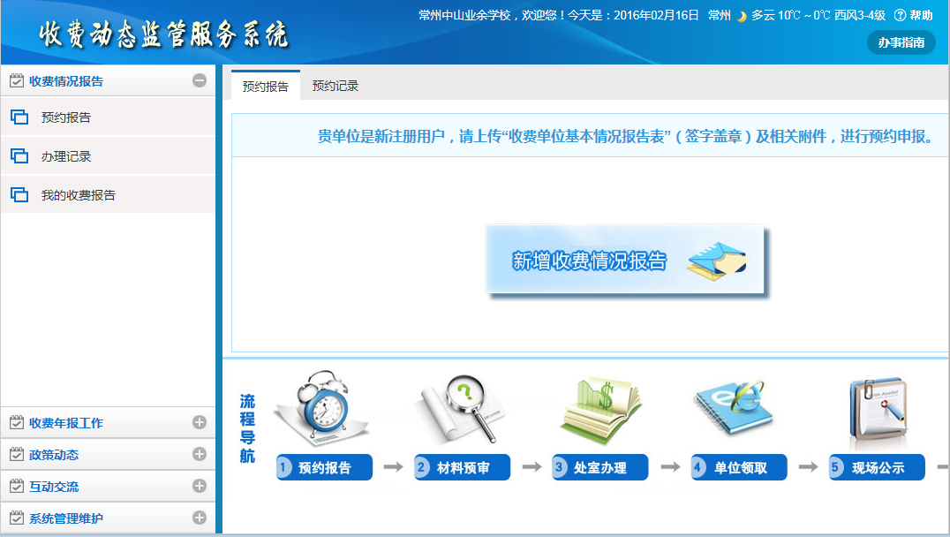
（3）上传预约报告材料
点击【日常收费情况初始报告】后，用户需下载“日常收费基本情况初始报告表”模板（如下图），下载完成后填写报告表中相应内容，填写完整后，点击“上传”，将报告表上传至系统。
用户将“日常收费基本情况初始报告表”上传完成后，需提交其他的相关资料（合法有效的批准收费文件，政府或业务主管部门批准执行的文件原件等相关材料）。待所有文件上传完成后，点击下方“提交预约报告”，提交至发改委（如下图），待发改委进行材料审核。
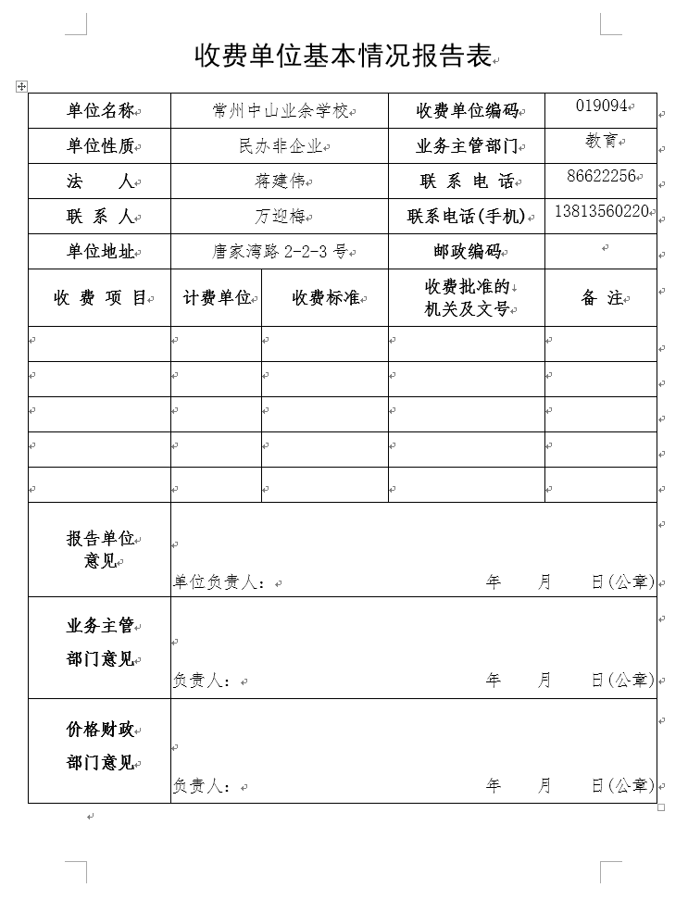
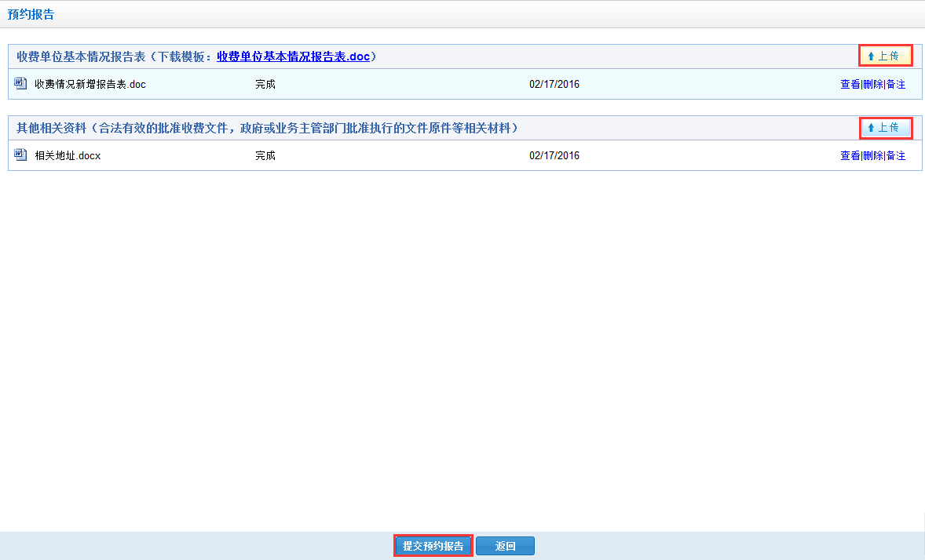
备注：
a. 上传预约报告所需资料前，可以先下载模板，下载的模板中会自动置入注册的单位信息，收费单位仅需填写收费项目信息即可。
b. 填写完成后，上传模板及其他要求的附件资料，上传格式可以是word，也可以是JPG格式文件。
c. 用户已发起收费情况报告表预约申报流程，不可再次发起，需等上次流程完成后再发起。
第三步：初始报告核对及领取公示材料
发改委相关处室根据收费单位提交的材料，对该单位“收费情况报告”进行办理，并下发相关初始收费报告等材料至收费单位领取。其操作方式同“三、原许可证收费单位如何核对初始收费情况报告及领取收费公示表？”流程。

五、收费基本情况变更后，如何登记日常收费基本情况变更（注销）报告？
收费单位在日常收费中如需要对本单位的基本信息、收费项目进行调整则需要通过发起预约报告来提交其“变更收费情况报告”或者“注销收费情况报告”。
操作步骤如下：
其操作方法与“四、新注册收费单位如何登记日常收费基本情况初始报告？“流程基本相同。
备注：收费单位只能有一个预约报告在流转办理，在流转办理过程中，不可以重复提交预约报告，必须待上一个预约报告流转完成并归档后才能进行下一次的预约报告。

六、年度收费情况报告任务下发后，收费单位如何填报？
各收费单位在收到发改委发送的“关于XX年度收费情况报告”的短信通知后，可登陆“收费单位报告子系统”上报年度收费情况报告数据。
具体操作如下：
第一步：待办任务查询
用户登录系统后在首页“待办事项”中可以看到有一条“20**年度收费情况报告”的待办事项，用户也可通过“收费年报工作”查看年报任务。
用户可查看年报年度、任务发起人、联系电话等相关信息，用户点击“填报”进行收费年报填报工作，所填报内容分为三个模块，分别为收费情况报告表（一）、收费情况报告表（二）以及附加信息。
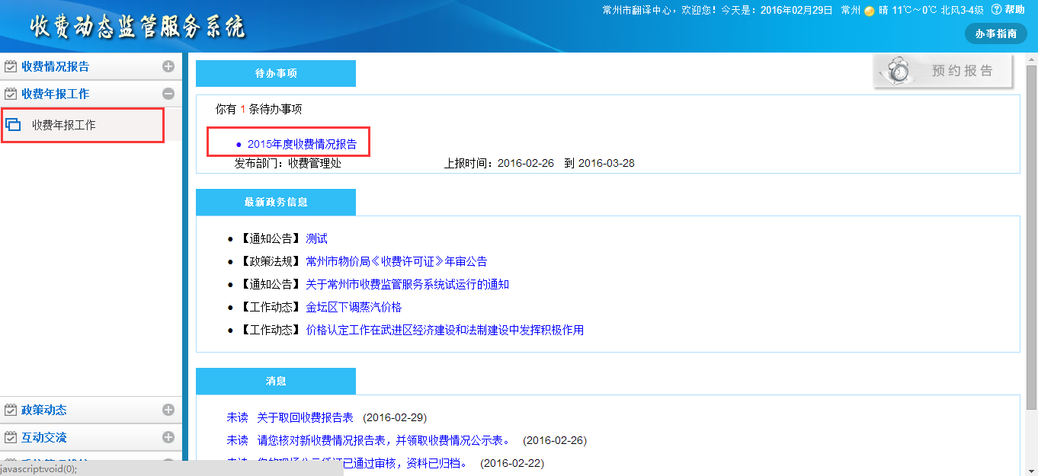
第二步：年度收费情况报告填写
表一：用户可根据实际情况填写各收费项目的实收标准、收费金额、支出金额以及备注，表格蓝色部分为可填写部分。
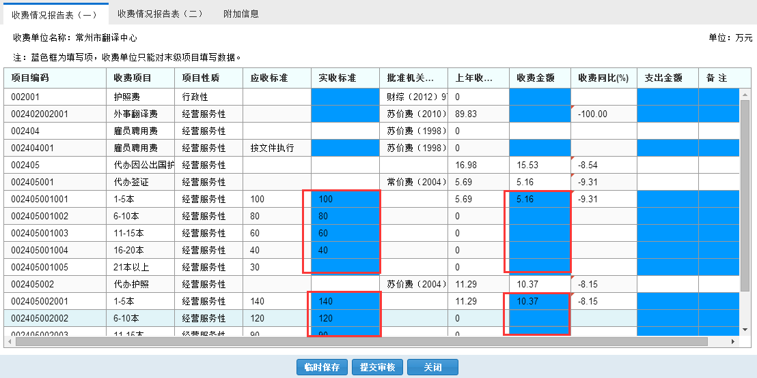
备注：蓝色框为填写框，用户需双击后进行填写，收费单位只能对末级项目填写数据。
表二：填写收费单位的总体情况及收费情况
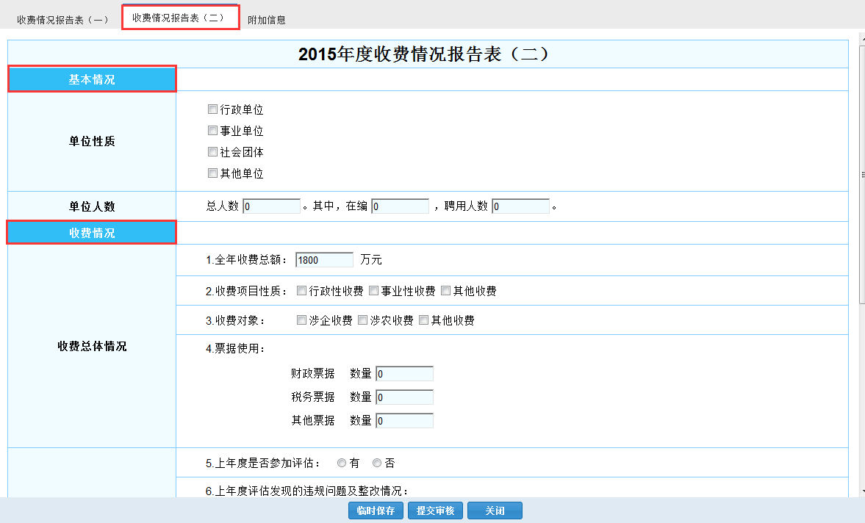
附加信息：如收费单位用户还需添加附加信息，可通过附加信息中上传功能将材料上传至系统（如下图），用户点击“上传”后，选择相应附件文件后确定即可。
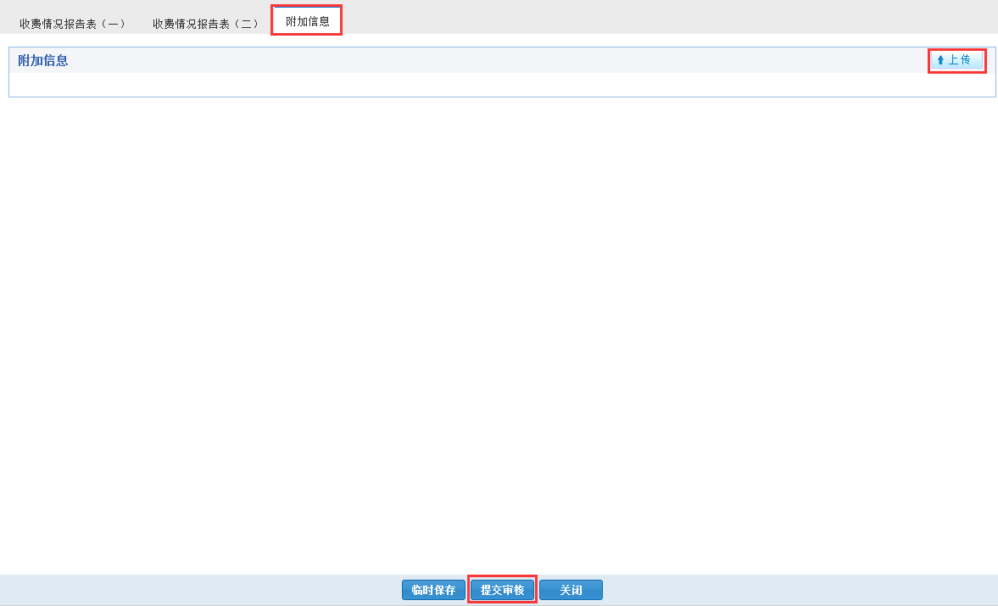
第三步：提交审核
根据要求，待用户将“表一”、“表二”、“附加信息”填写并上传完整后，可以点击“提交审核”，将此收费年报提交至发改委审核。
注：如果提交材料不全，发改委审核会退回收费单位补充材料。
第四步：年报结果反馈
发改委审核后，会将审核结果范围收费单位。

